Фото отчет муниципального бюджетного учреждения культуры
«Социально- культурный центр муниципального образования «Шаралдай» за 2015 год

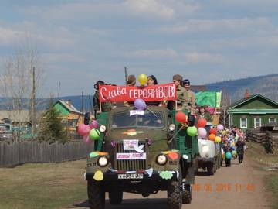
Парад, посвященный 70-летию Великой Победы, 9 мая 2015г.

Митинг «Поклонимся и павшим и живым», 9 мая 2015 г.

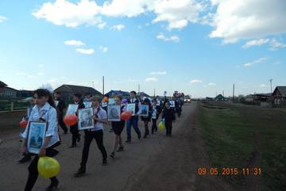
Бессмертный полк, 9 мая 2015 г.

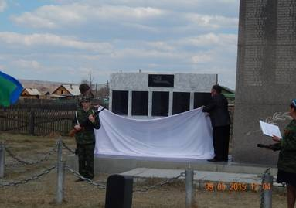
Торжественное открытие памятника ветеранам ВОВ, 9 мая 2015 г
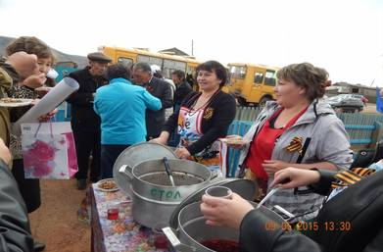
Полевая кухня «Солдатская каша», 9 мая 2015 г.

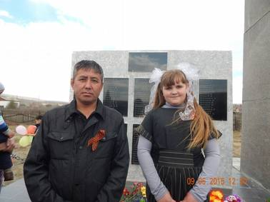
Конкурс «На лучший эскиз памятника ветеранам ВОВ» февраль- май 2015 г.

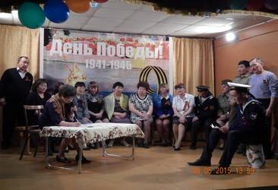
Театрализованная постановка « 10 мгновений мира и войны», 9 мая 2015 г.

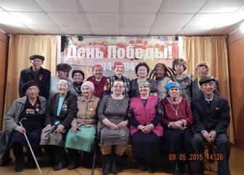
Чествование ветеранов ВОВ, 9 мая 2015г

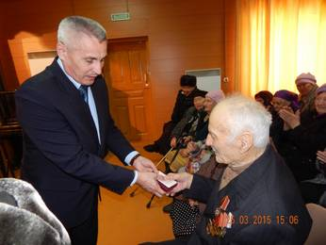
Вручение юбилейных медалейветеранам, 25 мая 2015 г.

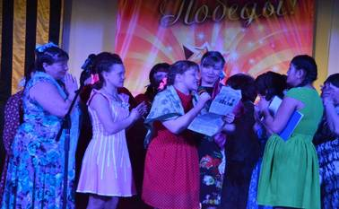
Районный фестиваль фронтовых бригад «Салют Победы», 20 марта 2015г.

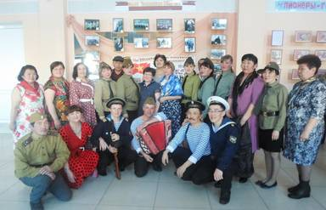
Фестиваль самодеятельного творчества работников образования
«Победная весна 45 года», 24 марта 2015г.

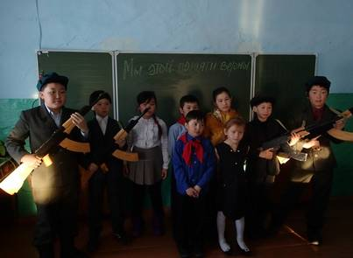

Инсценировка исторической прозы Л. Кассиля « У классной доски»,21 января 2015г.

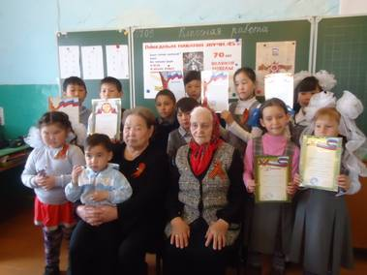
Конкурс «Победным набатом, звучит 45-й», 7 мая 2015 г.

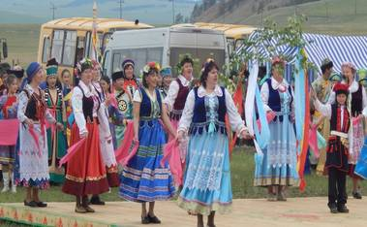
IIIРегиональный этно фестиваль конной культуры, 23 мая 2015 г.

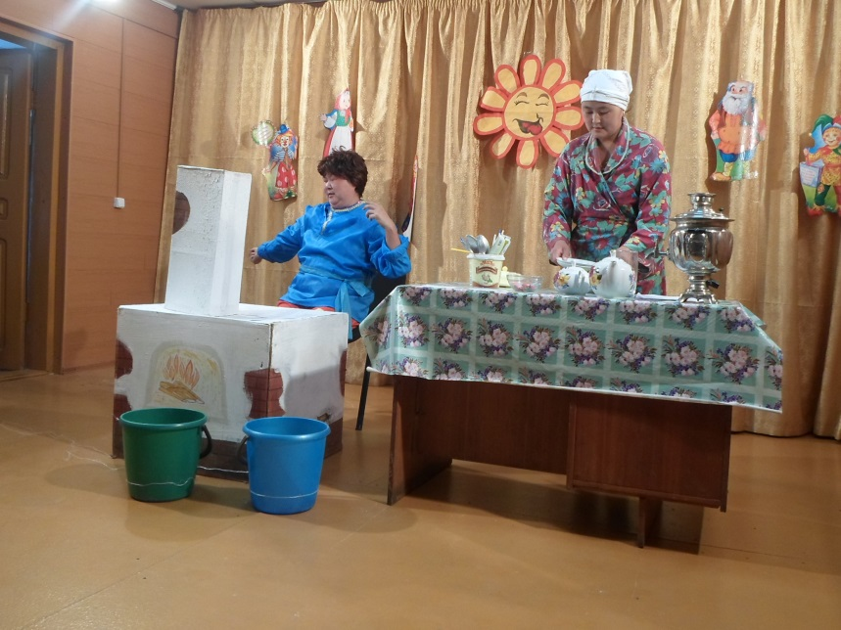
Музыкальная сказка «Про Емелю дурака», 1 июня 2015г.
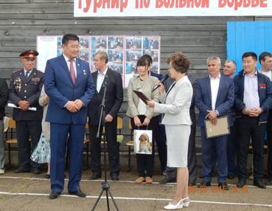
Традиционный 33- турнир по вольной борьбе на призы «Мастеров спорта Шаралдая», посвященный 60 летию В.М. Мархаева, 5 июня 2015 г.

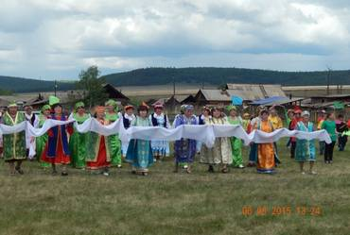
Театрализованное открытие Шаралдаевского турнира, 6 июня 2015 г.
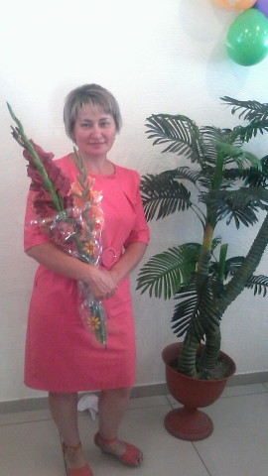
Районный конкурс «Лучшая в селе хозяйка усадьбы», 3 сентября 2015 г
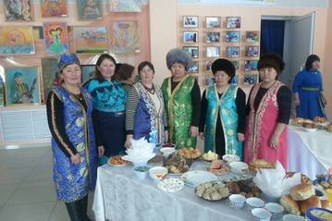
Районный конкурс национальной кухни

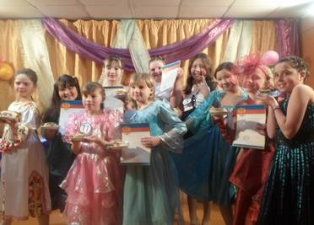
Конкурс «Мини - мисс», 8 марта

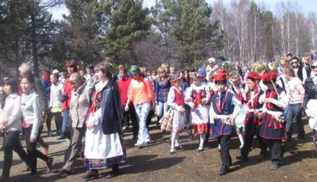
Областной польский народный праздник «Мажанна»,
этнографический музей «Тальцы»
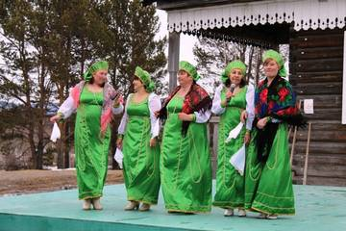

Областной праздник « Мажанна». Тальцы.

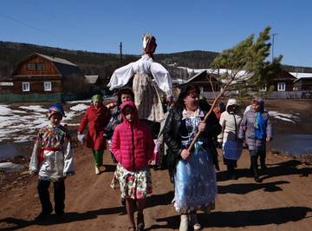
Народный польский праздник «Мажанна»

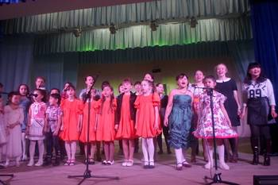

Районный конкурс «Золотой микрофон»

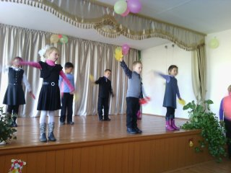

Концерт «Школьный калейдоскоп»

Фестиваль Пою тебе, любимый край, Шелехово
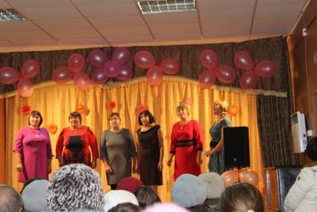
День матери, 2015 год

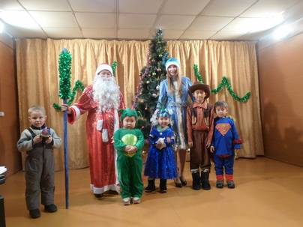
Новогодний утренник для неорганизованных детей

